Fecha de elaboración: Junio de 2026.

1. ANALISIS DEL SECTOR ECONÓMICO Y OFERENTES POR PARTE DE LA ENTIDAD ESTATAL
IDENTIFICACIÓN ANÁLISIS PROCESO DE CONTRATACIÓN
La INSTITUCIÓN EDUCATIVA TÉCNICA INDUSTRIAL ESPAÑA, la Guía para las Entidades Estatales con régimen especial de contratación No. G-EEREC-01, y el Acuerdo No. 005 del 2022, por medio del cual fijan la necesidad de la realización de los análisis del sector en el articulo 6 numeral 6.2. subnumeral 6.2.1.

La INSTITUCION EDUCATIVA, debe desarrollar diferentes líneas estratégicas y entre ellas constituye un objetivo estratégico Institucional, como parte de la cultura organizacional y satisfacción integral de los clientes internos y externos con servicios de la más alta calidad en el fortalecimiento cómo entidad acorde a las necesidades del entorno, se ve la necesidad adquirir bienes y servicios de diferente índole.
De acuerdo con lo expuesto anteriormente, se hace necesaria la contratación de personal idóneo para la adquisición de bienes y servicios, para la optimización del rendimiento administrativo y académico de La INSTITUCION EDUCATIVA.
Perspectiva Legal | La Ley 115 de febrero 8 de 1994, es la Ley general de educación, el cual en su artículo primero define la educación como un proceso de formación permanente, personal, cultural y social que se fundamenta en una concepción integral de la persona humana, de su dignidad, de sus derechos y deberes.  La Ley 715 de 2001. Es un instrumento de las finanzas intergubernamentales en nuestro país. Debido a su cumplimiento, los municipios y departamentos tienen responsabilidades frente al manejo de la educación y sus fondos renovables  El Decreto 4791 de 2008, por el cual se reglamentan parcialmente los artículos 11, 12, 13 Y 14 de la Ley 715 de 2001 en relación con el Fondo de Servicios Educativos de los establecimientos educativos estatales  Y teniendo en cuenta que La INSTITUCION EDUCATIVA, debe cumplir con los fines del Estado en cuanto a brindar el servicio educativo y que con la contratación pública se busca el cumplimiento de imperativos legales, es imperioso que las entidades públicas de educación cuenten con instrumentos que les faculten lograr la selección adecuada de los contratistas que les permitirán la consecución de estos.  Por ello, el propio Estado ha expedido diferentes normas buscando dotar a las entidades con herramientas que permitan dicha selección idónea.  Con la Ley 80 de 1993 se dotó a las entidades de la estructura general y los principios de la contratación estatal. Ahora, con la modificación a la Ley 80 de 1993, a través de la Ley  1150 de 2007 y el Decreto 1082 de 2015, se pretende la reducción de costos del proceso

contractual y con ello el procedimiento de selección elaborado sobre la base de los principios que rigen la contratación pública, en búsqueda del cumplimiento de los fines estatales.

Para el consumo de bienes y servicios dentro de la normatividad colombiana se encuentra la ley 1480 de 2011 que determina el estatuto del consumidor que dentro de su principio establece: “…proteger, promover y garantizar la efectividad y el libre ejercicio de los derechos de los consumidores, así como amparar el respeto a su dignidad y a sus intereses económicos…” y en cuyo objeto se enmarca “...las normas de esta ley regulan los derechos y las obligaciones surgidas entre los productores, proveedores y consumidores y la responsabilidad de los productores y proveedores tanto sustancial como procesalmente…” Es así como en la presente contratación también le son aplicables normas de calidad, que de manera internacional el ISO, es el organismo encargado de promover el desarrollo de normas internacionales, tanto de productos como de servicios, a través de la estandarización de normas voluntarias que se usan en las empresas para su mayor eficiencia y rentabilidad económica.

En Colombia el ICONTEC es el organismo que lo define como: actividad que establece disposiciones para uso común y repetido, encaminadas al logro del grado óptimo de orden con respecto a problemas reales o potenciales, en un contexto dado La presente contratación se fundamenta en la Ley 80 de 1993, el literal b del Numeral 2 del Artículo 2º de la Ley 1150 de 2007 y el artículo 2.2.1.2.1.2.20 del Decreto 1082 de 2015.
Lo anterior, teniendo en cuenta que una vez revisado el objeto del presente proceso de selección y la cuantía de este, se advierte que la modalidad de selección aplicable es la Mínima cuantía.

Lo que no esté particularmente regulado o previsto en las normas citadas, o en este documento, de conformidad con el Articulo 13 de la Ley 80 de 1993, en cuanto fueren compatibles se le aplicará lo señalado en las normas legales comerciales y civiles colombianas vigentes y las disposiciones de la Ley 1564 de 2012 Código General del Proceso.
El contrato resultante de este procedimiento de selección estará sometido a la ley colombiana y en especial, se regirá por las disposiciones pertinentes, además de las normas del y Código Civil en lo que éstas fueren aplicables.

De acuerdo con la ley colombiana, las normas actualmente vigentes se presumen conocidas por todos los PROPONENTES que participen en el presente procedimiento de selección.
A este proceso de selección y al contrato que de él se derive, son aplicables la Constitución Política, la Ley 80 de 1993, la Ley 1150 de 2007, Ley 1474 de 2011, el Decreto 19 de 2012,

el Decreto 1082 de 2015, y demás normas concordantes o complementarias. Para aquellos aspectos no regulados en las normas anteriores, se aplicarán las normas comerciales y civiles pertinentes, así como las reglas previstas en el pliego de condiciones, y en las adendas que se expidan durante el desarrollo de este proceso.

También tendrán aplicación las normas que se dicten sobre la materia durante el desarrollo de esta contratación y que deban empezar a regir durante la vigencia de esta, con las excepciones que al respecto se determinen y las que se desprendan de las normas generales sobre vigencia de normas.
Lo que no esté particularmente regulado o previsto en las normas citadas, o en este documento, se aplicará lo señalado en las normas legales comerciales y civiles colombianas vigentes.

También tendrán aplicación las normas legales que se dicten sobre la materia durante el desarrollo de esta contratación y que deban empezar a regir durante la vigencia de esta, con las excepciones que al respecto se determinen y las que se desprendan de las normas generales sobre su vigencia.

El contrato resultante de este procedimiento de selección estará sometido a la ley colombiana y en especial, se regirá por las disposiciones pertinentes, además de las normas del y Código Civil en lo que éstas fueren aplicables.
 | 1. ASPECTO ECONOMICO:
 | 1.1. Variables económicas:
Aspectos Generales del Mercado | Los indicadores nacionales como factor de análisis del comportamiento de la economía colombiana que pueden incidir en el presente proceso contractual reflejan la siguiente información:
 | 1.1.1. Dólar TRM:
La TRM se calcula con base en las operaciones de compra y venta de divisas entre intermediarios financieros que transan en el mercado cambiario colombiano, con
cumplimiento el mismo día cuando se realiza la negociación de las divisas. Actualmente la

Superintendencia Financiera de Colombia es la que calcula y certifica diariamente la TRM con base en las operaciones registradas el día hábil inmediatamente anterior

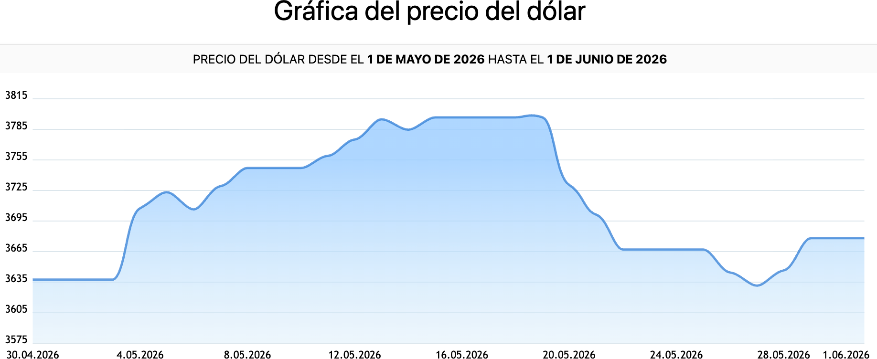

Fuente: https://www.dolar-colombia.com/grafica?num=15

1.1.2. IPC (Índice de Precios al Consumidor)
El Índice de Precios al Consumidor (IPC) es una investigación estadística que permite medir la variación porcentual promedio de los precios al por menor de un conjunto de bienes y servicios de consumo final que demandan los consumidores. El indicador es utilizado para la toma de decisiones, tanto del gobierno como de los entes privados, al tiempo que permite analizar situaciones de carácter económico.
Los propósitos de uso de la información del IPC se pueden circunscribir en diferentes ámbitos de uso nacional. Principalmente, el índice se usa como factor de ajuste en la determinación de salarios, estados financieros, en la solución de demandas laborales y fiscales. Igualmente,
el IPC se emplea para calcular la pérdida de poder adquisitivo de la moneda, para obtener
equilibrios en partidas de las cuentas nacionales y como factor de análisis del comportamiento de la economía.

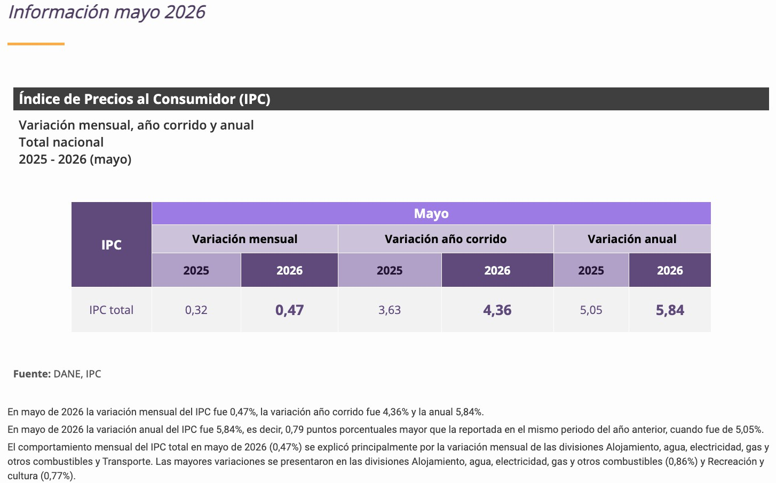
Fuente: https://www.dane.gov.co/index.php/estadisticas-por-tema/precios-y-costos/indice-de-precios-al-consumidor-ipc/ipc-informacion-tecnica

1.1.3. Variación PIB (Producto Interno Bruto)
Es el valor total de los bienes y servicios finales producidos por el país durante un trimestre definido.

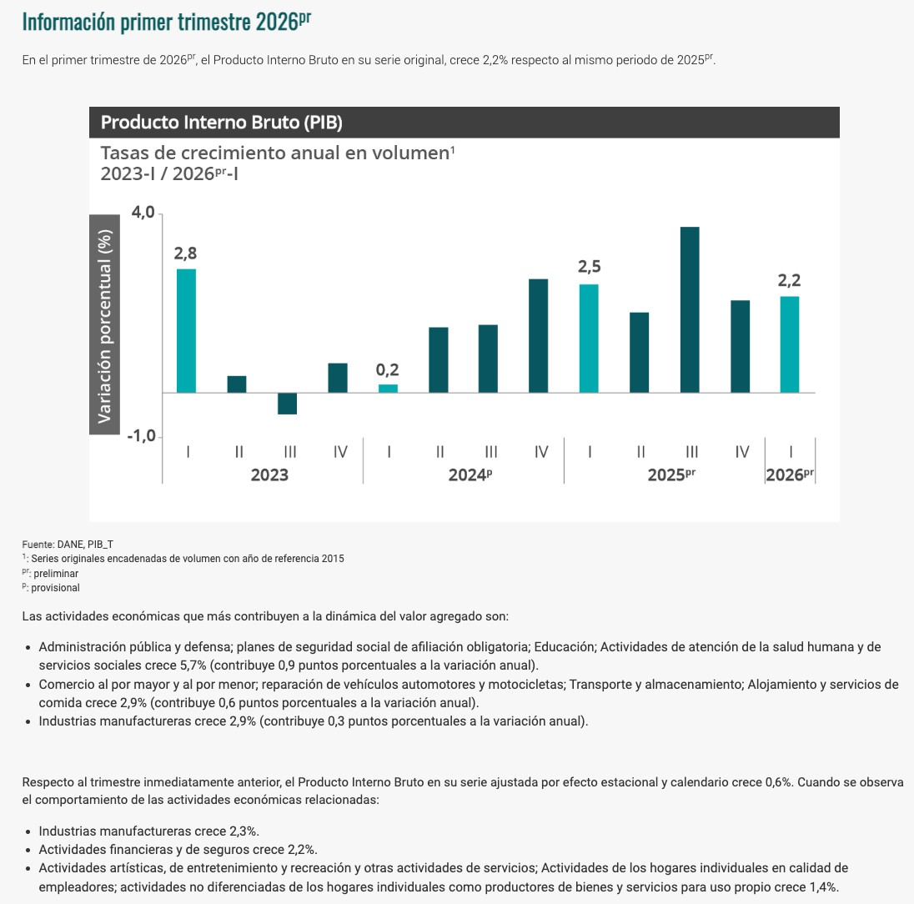

Fuente: https://www.dane.gov.co/index.php/estadisticas-por-tema/cuentas-nacionales/cuentas-nacionales-trimestrales/pib-informacion-tecnica

1.1.4. Salario Mínimo Legal.
El salario mínimo se define en Colombia, mediante Decreto Nacional, luego de las correspondientes deliberaciones entre el sector empresarial, gremio de trabajadores y el

AÑO | SMMLV | VARIACIÓN % ANUAL | DECRETO DEL GOBIERNO NACIONAL
2015 | $644.350 | 4,60% | 2731 de diciembre 30 de 2014
2016 | $689.455 | 7,00% | 252 de diciembre 30 de 2015
2017 | $737.717 | 7,00% | 2209 de diciembre 30 de 2016
2018 | $781.242 | 5,90% | 2269 de diciembre 30 de 2017
2019 | $828.116 | 6,00% | 2451 de diciembre 27 de 2018
2020 | $877.803 | 6,00% | 2360 de diciembre 26 de 2019
2021 | $908.526 | 3,50% | 1785 de diciembre 29 de 2020
2022 | $1.000.000 | 10,07% | 1724 de diciembre 15 de 2021
2023 | $1.160.000 | 16,00% | 2613 de diciembre 28 de 2022
2024 | $1.300.000 | 12,06% | 2292 de diciembre 29 de 2023
2025 | $1.423.500 | 9,50% | 1572 de diciembre 24 de2024
2026 | $1.750.905 | 23% | 1469 de diciembre 29 de 2025

gobierno nacional. Durante los últimos 10 años la variación anual se ubica en el promedio del 3,6% y 7%, respectivamente.
Tabla 1: Variación del Salario Mínimo Mensual Legal Vigente 2010-2026

En los últimos diez años, el salario mínimo casi se ha duplicado. Sin embargo, pese a que el incremento aplicado para 2023 ha sido uno de los más altos en la historia económica del país, desde hace más de dos décadas el poder adquisitivo de los trabajadores colombianos no se veía tan impactado por los índices inflacionarios: del $1.160.000 que se ganaba un empleado el año pasado, al menos $127.000 eran reducidos por la inflación.
Perspectiva Organizacional | La INSTITUCION EDUCATIVA, considera como objetivo funcional de la entidad organizacional, el operar con metas de EFICACIA y EFICIENCIA, hasta alcanzar un nivel óptimo de CALIDAD.  La INSTITUCION EDUCATIVA, en la búsqueda por brindar a sus estudiantes los mejores lineamientos para su desarrollo personal, en cumplimiento de su objeto social y como apoyo a sus procesos académicos y administrativos, a través de las diferentes dependencias tiene por objetivo proveer y promover programas y servicios que contribuyan al mejoramiento de la calidad de vida y a la formación integral de la comunidad estudiantil, definiendo el alcance hacia la comunidad educativita, estudiantes, profesores, graduados, y administrativos, mediante el desarrollo y ejecución de los diferentes programas que se constituye en las metas, objetivos, estrategias, políticas y directrices en tiempo y espacio.

Perspectiva Técnica | Con respecto al análisis técnico se precisan las especificaciones que se requieren para cada contratación en los respectivos estudios y análisis previos.  Los requerimientos técnicos se realizarán conforme a las necesidades de la institución para cada una de las adquisiciones de bienes verificando así el cumplimiento de las especificaciones técnicas y las condiciones del servicio.  Es por ello, que La INSTITUCION EDUCATIVA, ha considerado que necesita contar con una persona natural y/o jurídica, que supla las necesidades institucionales respecto a la adquisición de bienes, que cumpla con las condiciones técnicas, legalmente constituidas, con experiencia en el objeto del contrato.
Perspectiva Técnica |  | Ítem | Descripción Técnica
Perspectiva Técnica |  | 1 | Levantamiento físico de bienes muebles y equipos tecnológicos, incluyendo conteo, verificación e identificación de marca, modelo, serial, estado y ubicación.
Perspectiva Técnica |  | 2 | Suministro e instalación de etiquetas de identificación para los activos inventariados.
Perspectiva Técnica |  | 3 | Diligenciamiento de la planilla de toma física BS-F-07 y consolidación de la información en la base BS-F-08 o formatos equivalentes definidos por la entidad.
Perspectiva Técnica |  | 4 | Conciliación física y documental de los activos institucionales.
Perspectiva Técnica |  | 5 | Valoración de activos de acuerdo con los criterios establecidos por la Secretaría de Educación.
Perspectiva Técnica |  | 6 | Elaboración y entrega de informe final consolidado con observaciones, soportes documentales y firmas de responsabilidad.
 | El riesgo contractual en general son aquellas circunstancias que pueden presentarse durante el desarrollo o ejecución del contrato y que pueden alterar el equilibrio financiero del mismo o su ejecución, sin embargo, se puede considerar por parte de la entidad no se exigir ninguna clase de garantía, conforme al análisis de riesgos que realice.
 | Riesgos identificados en materia contractual:
Perspectiva de Riesgos
Perspectiva de Riesgos |  |  | TIPO | FACTOR | IMPACTO | RESPONSABLE
Perspectiva de Riesgos |  |  |  | INCREMENTO DE LOS PRECIOS: En  cuyo caso el contratista seleccionado no podrá superar el precio ofrecido en la propuesta una vez iniciado el proceso de  selección.
 |  |  | Económico |  | Medio-Bajo | Contratista
 |  |  | Daño o deterioro | En el proceso de transporte e instalación de bienes será responsabilidad total del contratista responder por estos y deberá remplazarlos inmediatamente sin costas a  la Institución. | Medio-Bajo | Contratista

 |  | Incumplimientos de las obligaciones del contrato | Será responsabilidad total del contratista cumplir con las obligaciones a cargo suscritas por él en el contrato, con excepción de situaciones de fuerza mayor  y/o caso fortuito. | Alto | Contratista
 |  | Calidad del Servicio | El contratista es total y absolutamente  responsable de la calidad del bien y/o servicio ofertado. | Medio-Alto | Contratista
 |  | Técnicos | En caso de que en el curso del contrato cambien las especificaciones técnicas del objeto a contratar, que afecte de manera grave la ejecución de este, se deberá concertar entre las partes los valores que  impliquen estos cambios. | Medio-Bajo | Entidad-Contratista
 |  | Legales | Cambios de legislación en la materia específica a contratar. Se deberá concertar entre las partes las modificaciones que  impliquen estos cambios. | Medio-Bajo | Entidad-Contratista
 |  | Tributarios | Cambios en la carga impositiva para este tipo de contratación. Se deberá concertar entre las partes las modificaciones que  impliquen estos cambios | Medio-Alto | Entidad-Contratista
 |  | Ambientales | Que afecte el medio ambiente. Se deben prever los que son a cargo del contratista | Medio-Bajo | Entidad-Contratista
En caso que la entidad en su análisis de riesgos, considere que El CONTRATISTA debe presentar a favor de la ENTIDAD, una Garantía Única que avalará el cumplimiento de todas las obligaciones surgidas del contrato y la ejecución idónea y oportuna del objeto contratado, consistente en Póliza de Seguros; Patrimonio Autónomo y/o Garantía Bancaria; la cual se mantendrá vigente durante la vida del contrato y la prolongación de sus efectos y se ajustara a los limites, existencias y extensión del riesgo amparado, se hará constar en los Estudios Previos.
La Institución Educativa determina que no serán obligatorias las garantías en los contratos celebrados por régimen especial de contratación inferior a 20 SMMLV, en las modalidades descritas en el artículo 5 y 6 del Acuerdo No. 005 del 17 de agosto de 2022 “Mediante el cual se adopta el Manual de Contratación para el Fondo de Servicios Educativos de la INSTITUCIÓN EDUCATIVA TECNICA INDUSTRIAL ESPAÑA”; salvo que así se determine en el documento de análisis de riesgos; toda vez que el pago de las obligaciones se produce de manera posterior al recibo a entera satisfacción de los bienes y/o servicios requeridos.
ANALISIS DE LA DEMANDA Y LA OFERTA | Al consultar la página de Colombia Compra para revisar la forma como adquieren este servicio otras entidades públicas, indistintamente se su régimen de contratación, encontramos un número limitado de procesos de los cuales se extrae una muestra, así:

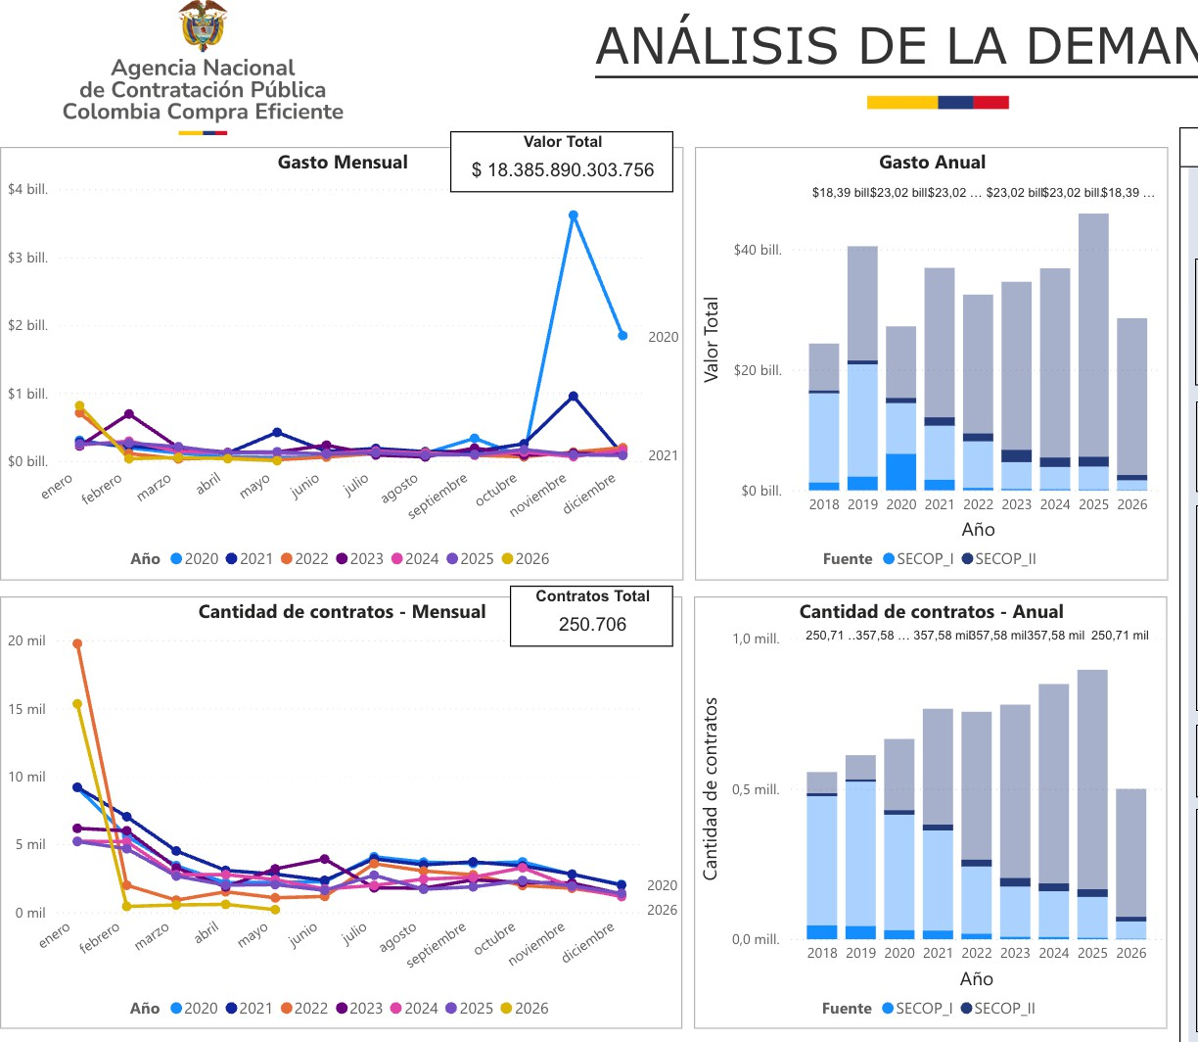

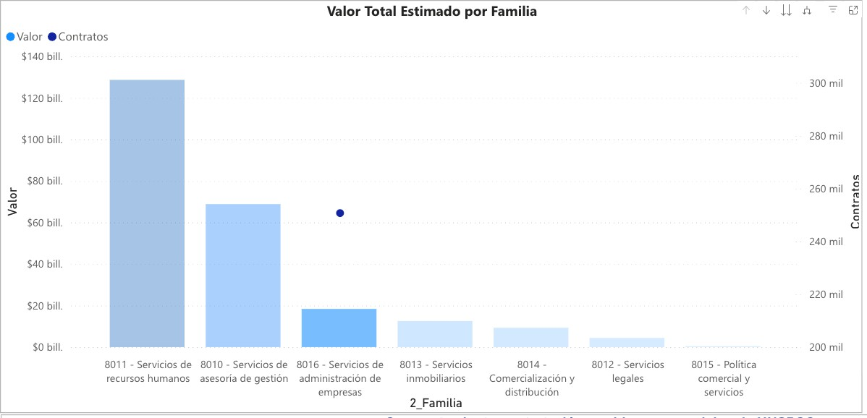

ANALISIS DE LA OFERTA

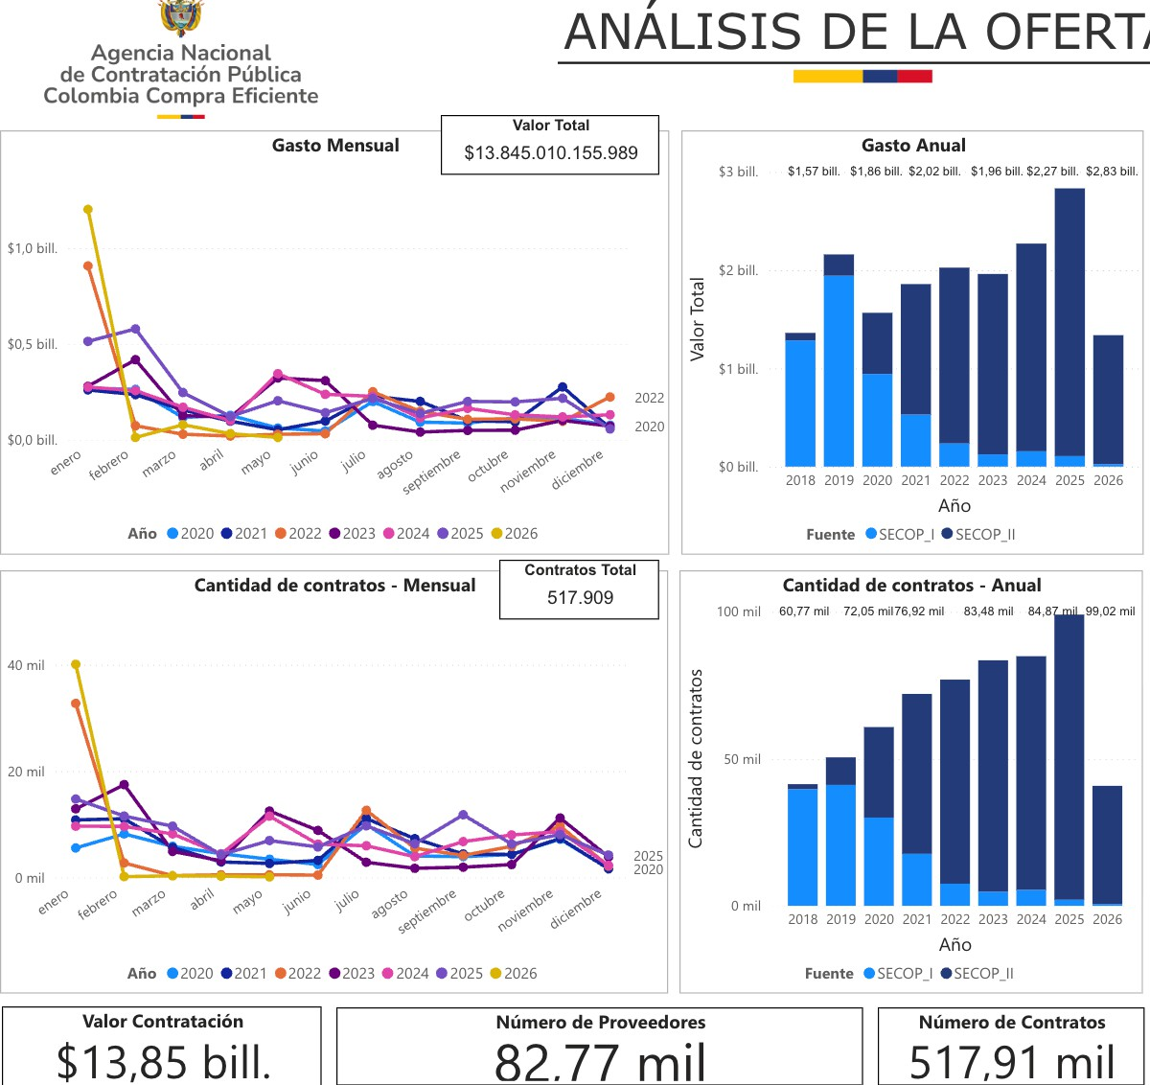
*

COTIZACION | VALOR
1 | $6.000.000

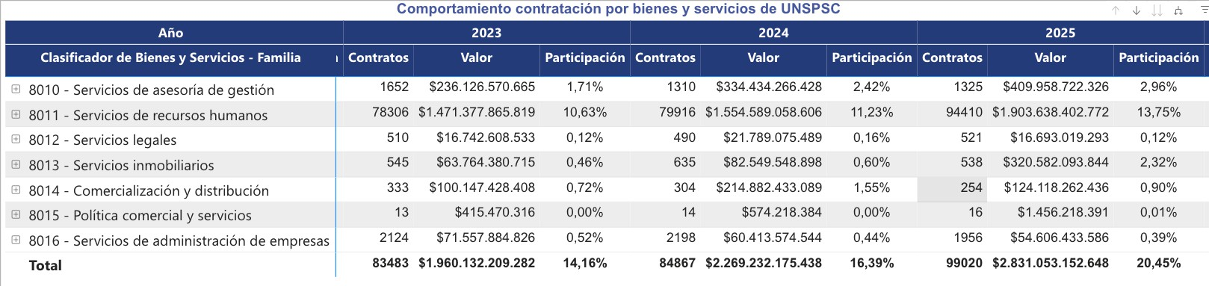

Con base en los procesos citados, se determinó el comportamiento del mercado en los siguientes aspectos:

- Se tuvo en cuenta procesos con objeto similar.
- Se observó que las entidades contratan con proveedores nacionales.
- Hay pluralidad de oferentes en los diferentes procesos adelantados.
PRESUPUESTO OFICIAL | El valor del presupuesto oficial establecido para la presente contratación es de SEIS MILLONES DE PESOS ($6.000.000) incluidos todos los impuestos a que haya lugar.  De conformidad con el Acuerdo 005 del 17 de agosto de 2022 Se solicitó por parte de la INSTITUCIÓN EDUCATIVA TÉCNICA INDUSTRIAL ESPAÑA, la  consecución de un mínimo de un (01) cotización con el propósito de conocer los precios del mercado y en observancia de los principios de transparencia e imparcialidad, cual es la oferta más favorable para la institución educativa de acuerdo a la combinación de factores de precio y calidad del bien y/o servicio requerido, siempre que cumpla con las condiciones establecidas en el estudio previo.  Conforme a lo anterior, se respalda en el certificado de disponibilidad presupuestal No. 038 del 01 de junio de 2026.

APROBACIÓN
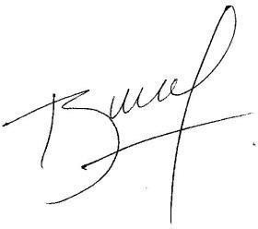
BERTHA ADONAI LASSO ESCOBAR RECTORA
INSTITUCIÓN EDUCATIVA TÉCNICA INDUSTRIAL ESPAÑA


Proyectó: Consultorías Estratégicas C&E SAS Erika Hincapié Gutiérrez - Abogada

